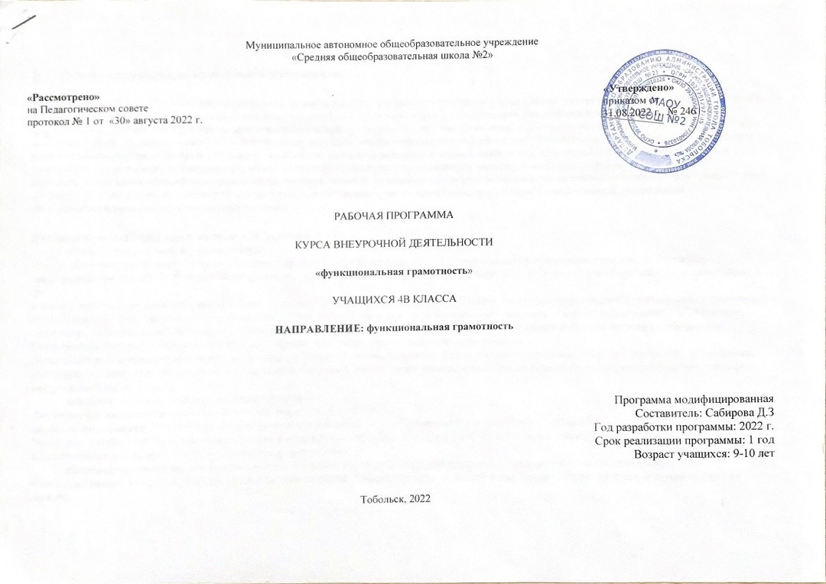
Муниципальное автономное общеобразовательное учреждение
«Средняя общеобразовательная школа №2»

«Рассмотрено»  на Педагогическом совете  протокол № 1 от «30» августа 2022 г. |  |  |  | «Утверждено»  При приказом от  31._ 31.08.2022 г. № 246
РАБОЧАЯ ПРОГРАММА
КУРСА ВНЕУРОЧНОЙ ДЕЯТЕЛЬНОСТИ
«функциональная грамотность»
УЧАЩИХСЯ 4В КЛАССА
НАПРАВЛЕНИЕ: функциональная грамотность

Программа модифицированная
Составитель: Сабирова Д.З
Год разработки программы: 2022 г.
Срок реализации программы: 1 год
Возраст учащихся: 9-10 лет

Тобольск, 2022

- Результаты освоения курса внеурочной деятельности.
Целью изучения блока «Читательская грамотность» является развитие способности учащихся к осмыслению письменных текстов и рефлексии на них, использования их содержания для достижения собственных целей, развития знаний и возможностей для активного участия в жизни общества. Оценивается не техника чтения и буквальное понимание текста, а понимание и рефлексия на текст, использование прочитанного для осуществления жизненных целей. Целью изучения блока «Математическая грамотность» является формирование у обучающихся способности определять и понимать роль математики в мире, в котором они живут, высказывать хорошо обоснованные математические суждения и использовать математику так, чтобы удовлетворять в настоящем и будущем потребности, присущие созидательному, заинтересованному и мыслящему гражданину.
Целью изучения блока «Финансовая грамотность» является развитие экономического образа мышления, воспитание ответственности и нравственного поведения в области экономических отношений в семье, формирование опыта применения полученных знаний и умений для решения
элементарных вопросов в области экономики семьи.

- Содержание учебного курса внеурочной деятельности .
« Основы читательской грамотности».
Определение основной темы и главной мысли в произведении. Определение авторской позиции в художественном тексте. Рассказы современных писателей: Е. Велтистов «Мальчик из чемодана», «Миллион и один день каникул». Е В. Медведев «Баранкин, будь человеком» и др.
Работа с текстом: как понимать информацию, содержащуюся в тексте, как преобразовывать текстовую информацию с учётом цели дальнейшего использования. Ориентироваться в содержании текста, отвечать на вопросы, используя явно заданную в тексте информацию. Типы текстов: текст-повествование, описание рассуждение. Практическая работа с текстами разных жанров. Учебный текст как источник информации. Интерпретировать информацию, отвечать на вопросы, используя неявно заданную информацию.
Поиск ошибок в предложенном тексте. Составление плана на основе исходного текста. Оценивать достоверность предложенной информации, высказывать оценочные суждения на основе текста. Создавать собственные тексты, применять информацию из текста при решении учебно-практических задач.
«Основы естественнонаучной грамотности».
Движение и взаимодействие частиц. Признаки химических реакций.
Воздух и его свойства. Углекислый газ в природе и его значение. Вода. Уникальность воды. Почвы и их свойства
Земля, внутреннее строение Земли. Знакомство с минералами, горной породой и рудой. Уникальность планеты Земля. Условия для существования жизни на Земле. Свойства живых организмов.
«Основы математической грамотности». Применение чисел и действий над ними. Счет и десятичная система счисления.
Сюжетные задачи, решаемые с конца. Задачи на взвешивание. Логические задачи: задачи о «мудрецах», о лжецах и тех, кто всегда говорит правду.
Наглядная геометрия. Задачи на разрезание и перекраивание. Разбиение объекта на части и составление модели.
Комбинаторные задачи. Представление данных в виде таблиц, диаграмм, графиков.
«Основы финансовой грамотности». Как появились деньги. Что могут деньги. Деньги в разных странах. Деньги настоящие и ненастоящие.
Как разумно делать покупки. Кто такие мошенники. Личные деньги. Сколько стоит «своё дело».

- Тематическое планирование.

№ | Тема занятия  Форма проведения занятия |  |  | Вид деятельности | Дата проведения занятия
Читательская грамотность
1 | Старинная женская одежда.  Библиотечный урок |  |  | Задают вопросы; вступают в учебный диалог; понимают учебную задачу и стремятся её выполнить; рассматривают иллюстрации, извлекают из них информацию; воспринимают на слух художественное произведение.
2 | Старинные женские головные уборы.  Деловые беседы;
3 | Старинная мужская одежда и головные уборы.  Работа с интерактивными карточками
4 | Жилище крестьянской семьи на Руси.  Участие в научно-исследовательских дискуссиях;
5 | Внутреннее убранство и предметы обихода русской избы.  Деловые беседы;
6 | Внутреннее убранство и предметы обихода русской избы.  Работа с видеоматериалом.
7 | Какие деньги были раньше в России  Беседа
Естественно-научная грамотность
8 | Кто открыл Австралию?  Практические работы с картой |  |  | Развивать умение ориентироваться в разнообразных способах решения задач, проводить сравнение, учитывать разные мнения, стремиться к сотрудничеству, адекватно воспринимать предложения и оценку учителя, товарищей.
9 | Существует ли жизнь в Антарктиде?  Беседа, игра.
10 | Как образовались Гавайские острова?  Исследовательская работа.
11 | Где родина фигового дерева?  Работа с видеорядом
12 | Жили-были динозавры... и не только они Групповое обсуждение
13 | Голубые лягушки  Работа с картинками и текстом
14 | Когда появились первые рептилии? Эвристическая Беседа
15 | Какими были первые рыбы?  Беседа.
16 | Вода. Уникальность воды. Вода – растворитель. Лабораторная работа
17 | Финансовая грамотность
18 | Потребительская корзина.  Беседа и игра.
19 | Потребительская корзина.  Беседа, игра
20 | Прожиточный минимум.  Викторина
21 | Инфляция.  Беседа
22 | Распродажи, скидки, бонусы.  Практика, игра
23 | Распродажи, скидки, бонусы.  Работа с книжным текстом
24 | Благотворительность.  Беседа
25 | Страхование.  Беседа.
Математическая грамотность
26 | Интеллектуальная разминка  Работа по группам |  |  | Задачи и задания на развитие пространственных представлений  Занимательные задания с римскими цифрами.  Решение и составление ребусов, содержащих числа. Заполнение числового кроссворда (судоку, какуро).  Построение конструкции по заданному образцу. Перекладывание нескольких спичек в соответствии с условиями. Проверка выполненной работы.  Единица длины километр. Составление карты путешествия: на определённом транспорте по выбранному маршруту. Определяем расстояния между городами и сёлами.  Задачи, решаемые перебором различных вариантов. «Открытые» задачи и задания (придумайте вопросы и ответьте на них). Задачи и задания по проверке готовых решений, в том числе неверных.
27 | Числа-великаны  Игра.
28 | Кто что увидит?  Работа с видеоматериалами
29 | Римские цифры  Работа с карточками, практика.
30 | Числовые головоломки  Турнир между командами.
31 | Секреты задач  Беседа
32 | Математический марафон  Игра.
33 | В царстве смекалки  Работа с книжным текстом
34 | Математические фокусы  Отгадывание задуманных чисел
Итог: 34 часа

